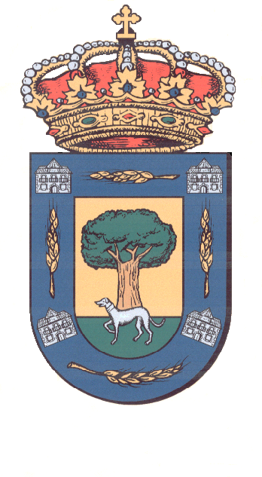
Ayuntamiento de PALACIOS DE GODA (Avila)

Plaza Mayor nº 1 C.P. 05215

Tlfono. 92038136 fax 920308153
Email : ayuntamientopalaciosdegoda@yahoo.es
_____________________________________________________________________________________

INFORMACIÓN CONSULTORIO MÉDICO

SE PONE EN CONOCIMIENTO DEL PÚBLICO EN GENERAL, Y DE LOS INTERESADOS EN PARTICULAR:

La doctora Dª Verónica, ya está pasando consulta (previa cita).

Me ha pedido que transmita a la población, que POR FAVOR, no acudan al consultorio estos días, salvo por temas con carácter importante.

Para que ella se pueda poner al día, con todos los historiales de cada vecino, no sólo de nuestro municipio.

GRACIAS POR VUESTRA PACIENCIA Y COMPRENSIÓN.

Bienvenida Dª Verónica! De nuevo al municipio.

El Alcalde:

Francisco Martín Mínguez

18 de febrero de 2025

